**Отчет_8**

Редакционным предписанием называется последовательность действий, необходимых для получения из первой строки второй кратчайшим образом. Обычно действия обозначаются так: D (англ. delete) -- удалить, I (англ. insert) -- вставить, R (replace) -- заменить, M (match) -- совпадение.

Например, для 2-х строк «CONNECT» и «CONEHEAD» можно построить следующую таблицу преобразований:

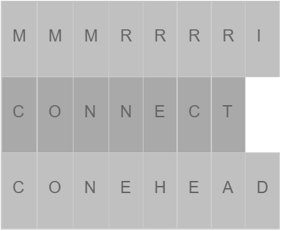

Алгоритм Вагнера-Фишера

Данный алгоритм используется в тех случаях, когда не важно, чтобы в цепочки слов были слова, существующие в языке. Также не важна длина начального и конечного слов, так как можно как добавлять, так и удалять символы.

Искомое расстояние формируется через вспомогательную функцию D(M,N), находящую редакционное расстояние для подстрок S1[0..M] и S2[0..N]. Тогда полное редакционное расстояние будет равно расстоянию для подстрок полной длины: d(S1,S2) = DS1,S2(M,N).

Самоочевидным фактом, является то, что:

D(0,0) = 0.

Действительно, пустые строки и так совпадают.